[大连医科大学李连宏团队论文因数据不符与图像问题遭撤稿，科研成果可靠性引发质疑](https://mp.weixin.qq.com/s?__biz=MzkzMzc1Nzg1OQ==&mid=2247486389&idx=1&sn=73faa67af89a6d57f2405930e7c43a92&chksm=c33598cfba720b757801e41ddd6fe785998433e1f0920c37e7c0fb7d51bb62eb4de78b241bcd&scene=126&sessionid=1743479527)

Figure 查重[Figure查重](javascript:void(0);)2025-04-01 10:20:40上海

# 此次李连宏团队论文因图像重复、标签错误及原始数据可疑等问题被《Bioscience Reports》撤稿，再次敲响了科研诚信的警钟。从图5C的图像重复到图3B标签不清，从原始Western blot数据中的数字编辑痕迹到作者迟迟未对撤稿表示明确立场，一系列问题表明，这不仅仅是技术疏忽，而可能涉及更深层次的数据处理不当，甚至潜在的科研不端。

**Part.1**



**论文简介**

**标题：miR-19a protects cardiomyocytes from hypoxia/reoxygenation-induced apoptosis via PTEN/PI3K/p-Akt pathway**

**日期：**2017年12月5日

**单位与作者：**大连医科大学 Guochao Sun 、Ying Lu、Lianhong Li(通讯作者 音译 李连宏)

**期刊：*Bioscience Reports***

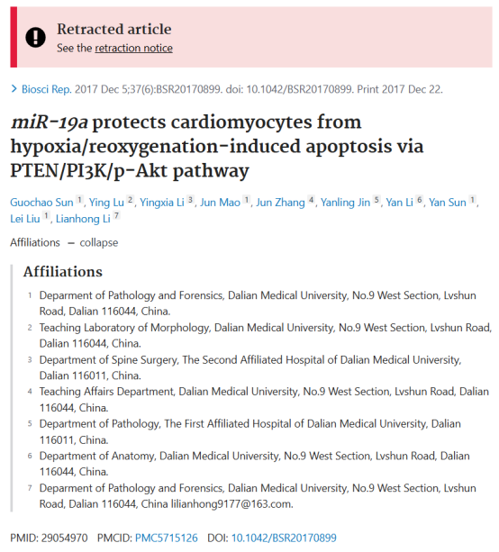

**Part.2**



**图像重复问题**

**#1 图 3C.Bcl-2、Bax 和 GAPDH 是否缺少什么？**

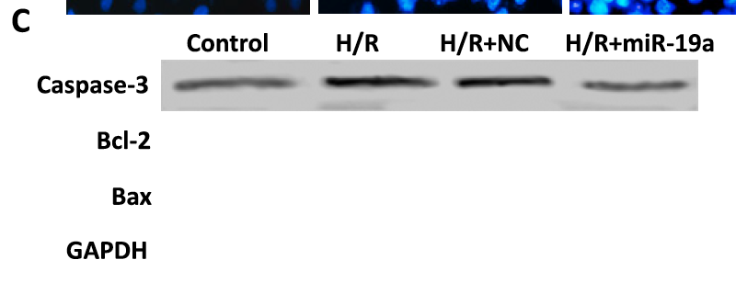

**#2 图5C两个面板重叠，不太可能由不同的条件产生。**

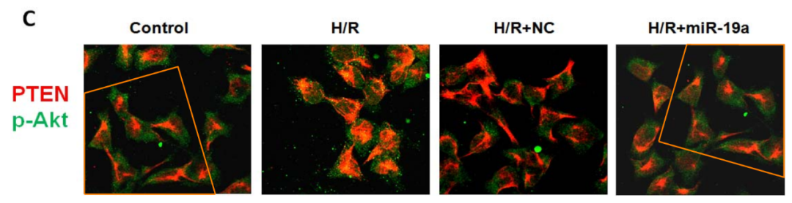

**Part.3**



**撤稿说明**

**本文已于2024年11月13日被正式撤回。**

根据主编及编辑委员会的决定，本文已从《Bioscience Reports》撤稿。此次撤回源于一位读者的举报，该读者指出图5C中对照组部分图像似乎与图5C的 H/R+miR-19a 组存在重复使用的情况。

编辑部随即就该问题联系了作者。作者对此作出解释，并提交了图5C H/R+miR-19a组的更正图像。同时，作者还请求更正图3B，理由是他们无法确认已发表图像标签的准确性，此举引发了关于该图数据处理与存储方式的进一步质疑。

在后续调查中，编辑部要求作者提供所有原始 Western blot（蛋白质印迹）数据。比对后发现，已发表图像与原始图像之间存在修改痕迹。更令人关注的是，提供的原始数据中也出现了数字编辑的迹象。因此，编辑部对该研究结果的真实性与科学有效性产生严重怀疑，最终在编辑委员会的一致决定下，撤回了该论文。

尽管编辑部已正式发出撤稿通知，作者未明确表示同意或反对撤回决定。

**基金支持：**

* 中国国家自然科学基金（项目编号：81272430）的资助，该基金来自辽宁省肿瘤干细胞研究重点实验室，资助对象为李连宏

**参考信息：**

https://pubpeer.com/publications/9D6CDA416F087015246CA20D5AE9F0#3

https://pubmed.ncbi.nlm.nih.gov/29054970/

https://portlandpress.com/bioscirep/article/44/11/BSR-2017-0899_RET/235247/Retraction-miR-19a-protects-cardiomyocytes-from

**联系我们：**

如果您需要使用Figure查重服务，请扫描下方二维码，添加客服微信，了解更多详情。我们将竭诚为您服务，确保您的科研工作更加高效、可信。

